ADI – SOYADI :
SINIFI – NO : 6 /

BAREM | 1 | 2 | 3 | 4 | 5 | 6 | toplam
BAREM | 12x3p=36p | 5x2p=10p | 6x2p=12p | 6x2p=12p | 10x2p=20p | 3x3.p=10p | 100p
ALDIĞI
PUAN

1) aşağıda verilen sorularda doğru seçeneği işaretleyiniz.

2, 3 ve 4 numaralı kutucuklara hangi kavramları yazdığımızda hücre ile organizma arasındaki ilişki tamamlanır?
2 3 4
A) doku sistem organ
B) sistem organ doku
C) doku organ sistem
D) organ sistem doku

- Hücreyi bir fabrikaya benzettiğimizde mitokondri organelinin görevi fabrikada aşağıda verilen yapı ve görev birimlerinden hangisine benzerlik gösterir?
A) İşlerin düzenli olarak yürütülmesi ve farklı birimlerin uyumlu çalışmasını sağlayan yönetim bölümü
B) Fabrikaya hammadde girişini ve ürünlerin çıkarılmasını sağlayan kapılar
C) Fabrikadaki makinelerin çalışabilmesi için doğalgaz ,petrol, kömür gibi kaynakların kullanılması ile enerji elde edilen kazan dairesi
D) Fabrikadaki üretim işlemi sırasında oluşan zehirli atıkların toplandığı birimler
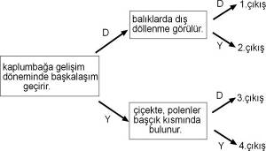

Yukarıdaki ifadelerin doğru(D) yada yanlış(Y) olduğu-
na karar verilerek ilerlendiğinde hangi çıkış nokta-
sına ulaşılır?
A) 1.çıkış b) 2.çıkış C) 3.çıkış D) 4.çıkış

Numaralı tabloda verilen ergenlik dönemi değişimle-rinden hangileri bedensel gelişimle ilgilidir?
A) 1-6-7 B) 2-5-9 C) 3-4-8 D) 2-6-9

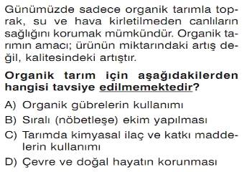

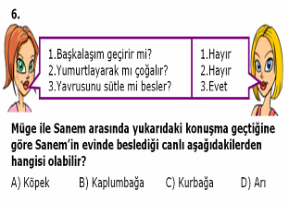

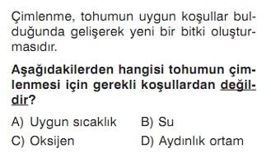

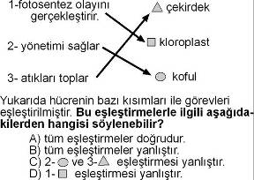

- Aşağıda verilen çiçek kısımlarından hangisi böcekleri çiçeğe çekerek tozlaşmaya yardım eder?
A) Taç yapraklar B) Çanak yapraklar
C) Çiçek sapı D) Dişi organ

Hücre Çeşidi | Hücrenin kısımları
Hücre Çeşidi | Kloroplast | Mitokondri | Hücre Duvarı
X | Yok | Çok | Yok
Y | Var | Var | Var
Z | Yok | Az | Yok

6. sınıf öğrencisi Halil X,Y,Z hücrelerini inceleyerek yukarıdaki tabloyu hazırlamıştır. Hazırladığı bu tabloda X, Y,Z hücrelerinin verilen özelliklerine göre aşağıda-ki hangi yorumu yapamaz?
A) X Hayvan hücresi olabilir.
B) Y Bitki hücresi olabilir
C) Z Enerji ihtiyacı çok bir hücre olabilir
D) X Enerji ihtiyacı çok bir hücre olabilir

Canlı Türü | Döllenme Şekli | Çoğalma Şekli
İnsan | ♣ | Doğurarak
Kertenkele | İç döllenme | ■
Kurbağa | ▲ | ☼
Yukarıdaki tabloda bazı canlı türlerinin döllenme ve çoğal-ma şekilleri gösterilmiştir. Tabloda ♣, ■, ▲ve ☼ sem-bolleriyle gösterilen yerlere gelmesi gerekenler aşağı-dakilerden hangisinde doğru verilmiştir?
♣ ■ ▲ ☼
- iç döllenme yumurtlayarak iç döllenme doğurarak
- dış döllenme doğurarak dış döllenme yumurtlayarak
- iç döllenme yumurtlayarak dış döllenme yumurtlayarak
- dış döllenme yumurtlayarak iç döllenme doğurarak

- Çiçekli bir bitkide,
          - meyve oluşumu
          - döllenme
          - tohum oluşumu
          - tozlaşma
olayları hangi sıra ile gerçekleşir?
A) a – b – c – d B) d – b – a – c
C) d – b – c – a D) b – d – a – c

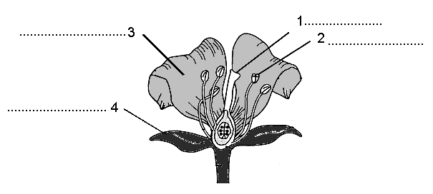
2) Aşağıdaki şekilde bir çiçek modeli görülmektedir. Şekil üzerinde numara ile gösterilmiş kısımların isimlerini yanına yazınız.

5 …………………

3) Aşağıdaki sorunun cevabı olacak şekilde noktalı kısımları uygun kelimelerle tamamlayınız.
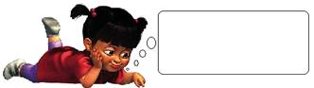
Ben dünyaya nasıl geldim? Noktalı kısımları birleştirerek bu soruyu çözmeme yardımcı olur musunuz?
Erkek üreme organlarından olan …………………..lerde, erkek üreme hücresi olan ……………ler üretilir.Üretilen bu hücreler kuyruklu ve hareketlidir.Dişi üreme hücresi olan ………………………larda ise dişi üreme hücresi olan ……………………lar üretilir.Bu hücreler büyük ve hareketsiz yapıdadır.Bu hücreler birleşerek ……………u oluşturur. Oluşan yapı gelişerek ………………yu oluşturur ve sonra fetüs oluşur ve gelişerek bebek dünyaya gözlerini açar.

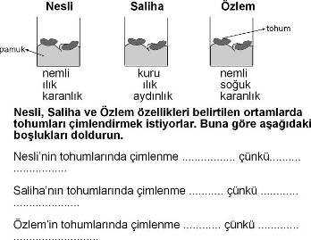
4)

5)
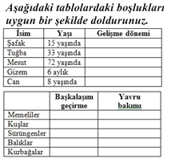

6) Bitki ve hayvan hücresi arasındaki farklardan 3 tanesini yazınız.



BAŞARILAR DİLERİM
Mehmet KÜÇÜKOĞLU
Fen ve Teknoloji Öğretmeni

